## 记事本开源代码的质量分析报告

记事本开源软件是一款比较简单功能俱全的笔记本软件，其由python语言编写，基于windows系统进行开发运行和维护。记事本开源软件规模小，通过初步阅读分析其代码质量较高，故对其进行进一步的质量分析和审查。

### 代码质量分析方法

代码质量分析主要由人工分析和利用工具分析两种方式，二者各有优缺点，在实际过程中需要结合使用以保证正确性、发挥效能。

1. **人工**

通过人工发现代码中存在的缺陷和质量问题是分析软件质量最直接的手段。软件开发相关人员在软件实现、测试、维护过程中，主动发现编写代码中存在的问题并给予修改，但是分析代码的效率低，寻找缺陷不够全面，比如其中软件的深层次问题可能难以发现。

1. **自动**

利用flake8等工具进行代码质量分析，从程序的语法、结构、接口等方面进行代码审查，并能够对代码风格进行分析。其优点是代码分析效率高，且能够发现软件开发人员忽略的错误，在实际应用中要结合人工审查才能完全明确代码缺陷。

### Flake8简介

Flake8 是由Python官方发布的一款辅助检测Python代码是否规范的工具。Flake8检查规则灵活，支持集成额外插件，扩展性强。

### 安装配置Flake8

1.安装flake8

入虚拟环境：

pip install flake8

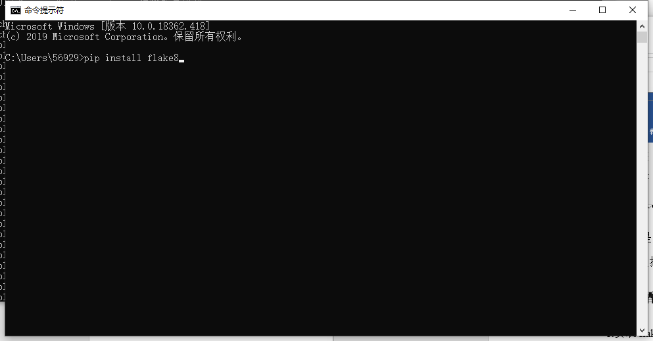

2.pycharm内配置flake8

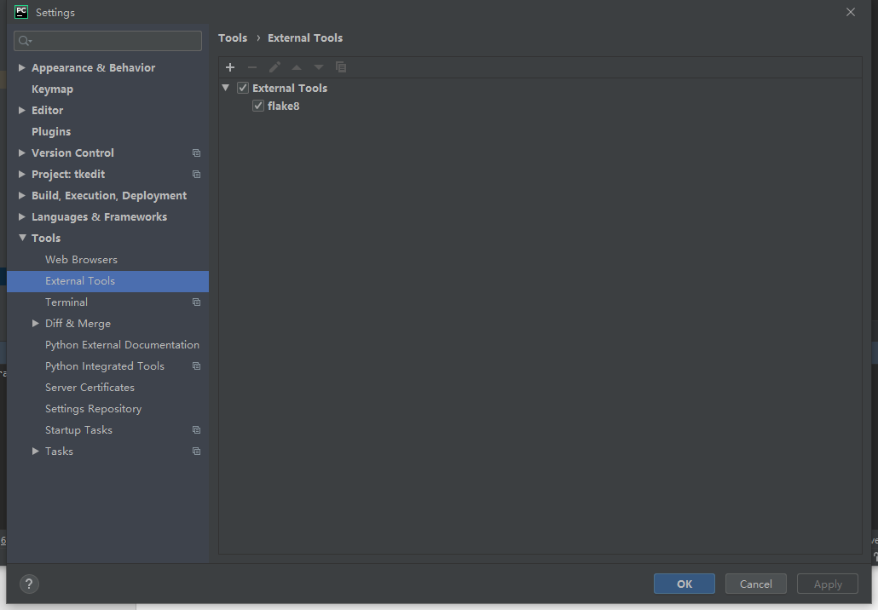

### 利用Flake8检查代码

有很多种启动方式，这里通过cmd内输入flake8 项目名进行检查。



检查出现的问题：

1. E501 line too long (120 > 79 characters)

处理：一行列数：PEP8 规定最大为79列，如果拼接url很容易[超限](https://www.baidu.com/s?wd=%E8%B6%85%E9%99%90&tn=24004469_oem_dg&rsv_dl=gh_pl_sl_csd)

一个函数：不可以超过30行；直观来讲就是完整显示一个函数一个屏幕就够了，不需要上下拖动

一个类：不要超过200行代码，不要超过10个方法

一个模块：不要超过500行

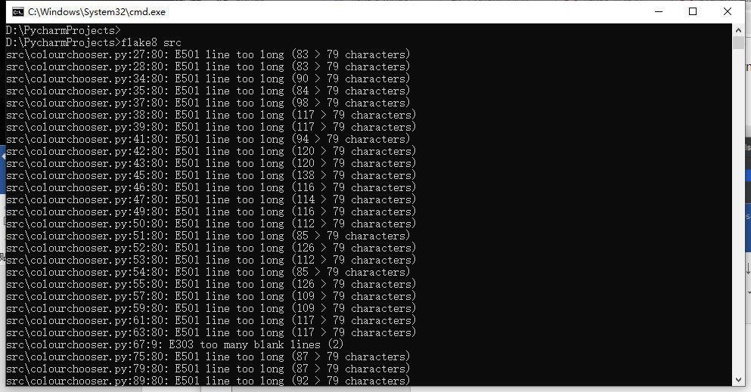

2. E302 expected 2 blank lines，found 1

处理：需要再补一个空白行（函数之间需要最少2个空白行，方便查阅、区分）



3. E231 missing whitespace after ‘,’

处理：原因简单来说还是要方便查看，即逗号后“，”需要补空格



4.E231 missing whitespace after ‘,’

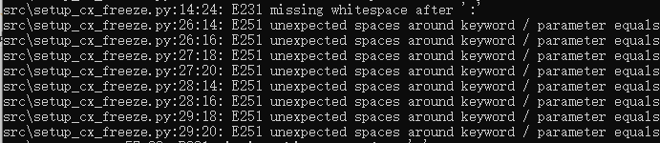

5.E128 continuattion line under-indented for visual indent

